Тема урока: Плавление и кристаллизация. График плавления и отвердевания кристаллических тел.
Цели урока:
- воспитательная: формирование информационной, коммуникативной, самоорганизационной компетенций
- академическая: освоение понятий плавление, кристаллизация, температура плавления.
Задачи:
- научить учащихся понимать суть таких тепловых явлений, как плавление и кристаллизация; изучить особенности в поведении вещества при переходе из твердого состояния в жидкое и обратно;
- способствовать формированию информационной, коммуникативной, самоорганизационной компетенций.

Форма работы: работа с текстом и графиком, работа в группах.

Демонстрации: исследование зависимости температуры смеси «лед – вода» от времени при плавлении; наблюдение за процессами плавления и кристаллизации твердых тел.

Содержательная часть
- Актуализация знаний.
Кроссворд.
1
2
3
4
5
6
7
8

- Процесс превращения вещества из жидкого состояния в твердое.
- Мельчайшая частица вещества.
- Один из видов теплопередачи.
- Величина, характеризующая способность тела совершать работу.
- Прибор для измерения температуры.
- Процесс интенсивного испарения вещества по всему объему жидкости.
- Величина, характеризующая быстроту движения.
- Процесс, обратный кристаллизации.
Ответы: 1-отвердевание, 2-атом, 3-излучение, 4-энергия, 5-термометр, 6-кипение, 7-скорость, 8-плавление.
Ключевое слово: возгонка (Возго́нка (сублимация) — переход вещества из твёрдого состояния сразу в газообразное, минуя жидкое)

- Формирование базовых компетенций
Класс делится на группы: литераторы, географы, знатоки пословиц и загадок, всезнайки, экспериментаторы.

Учащиеся работают, самостоятельно составляя конспект параграфа с помощью опорного алгоритма.
Опорный алгоритм
- Плавление.
- Температура плавления.
- Кристаллизация.
- Температура кристаллизации.
- График плавления и кристаллизации.

Каждая группа получает задания.
Физический эксперимент для экспериментаторов.
Наблюдение за плавлением льда.
Приборы и материалы: сосуд со льдом (температура льда от -10 до -5⁰С); термометр; спиртовка; секундомер.
Задание: измерьте через каждые 30 с температуру льда и образовавшейся воды. Постройте график. Почему при плавлении льда температура смеси не изменилась? Сделайте вывод.
Примерный ответ.
№ опыта | Время, с
№ опыта | 30 | 60 | 90 | 120 | 150 | 180 | 210 | 240 | 270
1 | -5 ⁰С | -3⁰С | -1⁰С | -1⁰С | 0⁰С | 0⁰С | 0⁰С | 1⁰С | 4⁰С
2 | -4⁰С | -3⁰С | -1⁰С | 0⁰С | 0⁰С | 0⁰С | 2⁰С | 4⁰С | 5⁰С

Вывод: при переходе лед-вода все подводимое тепло идет на разрушение кристаллической решетки льда.
Группа литераторы:
- «Опять! – горестно воскликнул Филипп Филиппович, - ну, теперь, стало быть, пошло! Пропал калабуховский дом! Придется уезжать, но куда, спрашивается? Все будет как по маслу. Вначале каждый вечер пение, затем в сортирах замерзнут трубы, потом лопнет котел в паровом отоплении и так далее…» (М.А. Булгаков. Собачье сердце).
А при какой температуре замерзнут трубы? Почему котел отопления лопнет?
(Вода замерзает при 0⁰С. Но при отвердевании вода расширяется, плотность ее уменьшается. Это и приведет к тому, что вода разорвет котел).
- … На месте славного побега
Весной растопленного снега
Потоки мутные текли
И рыли влажну грудь земли…
А.С.Пушкин
Руслан и Людмила
О каком тепловом процессе идет речь? При какой температуре тает снег? Как она называется?
(Процесс превращения льда в мутные потоки называется плавлением, при нормальных условиях лед плавится при 0⁰С – температуре плавления льда).
- «По лужам потянулись ледяные иглы, и стало в лесу неуютно, глухо и нелюдимо. Запахло зимой» (А.П.Чехов. Студент)
При каком условии на лужах появляется лед? Как называется этот процесс?
(Для процесса кристаллизации необходимо, чтобы выполнялись два условия: 1) температура воды была равна температуре плавления льда; 2) чтобы вода в луже постоянно отдавала воздуху энергию, т.е. температура воздуха должна быть ниже 0⁰С).
- Растаял лед, шумят потоки,
Луга зеленеют под лаской тепла.
Зима, размякнув на припеке,
В суровые горы подальше ушла.
И.В.Гете
Фауст
О каком тепловом процессе идет речь в отрывке? Почему для таяния льда необходимо тепло?
(Этот процесс называется плавлением. Для разрыва связей между молекулами требуется энергия).

Задания для знатоков пословиц и загадок:
- Без мороза на земле не покроется льдом озеро.
А при каких условиях образуется на поверхности озера лед?
(Необходимо, чтобы вода на поверхности озера имела температуру 0⁰С, а температура воздуха была ниже 0⁰С).
- Вырос лес, белый весь.
Пешком в него не войти,
На коне не въехать.
(Морозный узор на окне)
Как образуются морозные узоры на окне? С какой стороны они образуются – с внутренней или внешней?
(В результате конденсации паров воды из воздуха помещения и кристаллизации на стекле. С внутренней).

- На дворе – камень,
В доме – вода.
(лед)
При каких условиях лед в доме будет таять?
(Если температура в доме выше 0⁰С; в этом случае лед будет получать энергию, необходимую для плавления).

- Мостится мост без досок, без топора, без клина. (лед на реке)
При замерзании реки на поверхности образуется лед. Как это согласуется с тем, что в жидкостях холодные струи опускаются вниз, а холодные поднимаются вверх?
(Плотность льда меньше плотности воды, лед – на поверхности. Вода при замерзании расширяется.

Задания для географов:
- Для постройки небольших хижин – иглу эскимосы Северной Америки заготавливают около 60 снежных кирпичей размером 60x60x20 см³. При кладке кирпичи скрепляют водой. Вход в хижину ориентируют под углом 90⁰ к направлению господствующих ветров. При горении жировых светильников в хижине поддерживается температура около 2⁰С. Если же в хижине развести очаг и стены покрыть шкурами животных или тентом, температуру в ней на высоте 1,5 м над полом можно поднять до 25⁰С.

Что происходит с водой и кирпичами из снега при кладке? Почему при покрытии стен шкурами температура в хижине повышается?
(Вода замерзает и «цементирует» кирпичи. Так как воздух плохой проводник тепла, а между шерстинками находится именно он, то тепло будет сохранятся в иглу).
- В Канаде при самых низких температурах от движения человека в воздухе образуется и сохраняется в течении 3-4 мин кристаллический след протяженностью от 100 до 400 м. (Подробнее явление, но с большей протяженностью и длительностью существования кристаллического следа можно наблюдать в любой местности за летящим самолетом на больших высотах. Летчики такой след называют инверсионным.) В течение нескольких дней в Канаде при наиболее холодной погоде на уровне верхушек деревьев в воздухе могут сохранятся следы тумана над местами стоянок собачьих упряжек. Испарение снега в этих условиях происходит со скоростью около 12-14 мм в день.
Как можно объяснить данные явления с точки зрения физики?
(Это процесс кристаллизации паров воды).
- Можно ли в Якутии пользоваться зимой ртутным термометром? (Да, но только в тех районах, где температура воздуха зимой не опускается ниже - 39⁰С. При этой температуре начинается процесс кристаллизации ртути)

Задания для всезнаек:
- Какой металл расплавится на ладони? (цезий)
- Вы – главный конструктор аппарата для полета к Солнцу. Температура фотосферы Солнца 6 000⁰С. Из каких материалов можно сделать аппарат? (Таких материалов нет)
- Почему лед не сразу тает в комнате, если его занесли с мороза? (Лед должен нагреется до температуры плавления, а для этого необходимо время)
- Какие материалы можно расплавить в алюминиевой посуде? (Материалы, температура плавления которых меньше 658⁰С – температуры плавления алюминия)
Система оценивания
Каждая группа должна отчитаться о проделанной работе. Экспериментаторы о проделанном опыте, показать график, ответить на вопрос. Остальные группы зачитывают задания и предлагают свои решения, отстаивают свою точку зрения.
Рефлексивный этап.
Учащиеся оценивают свою работу, работу своих товарищей. Предлагается небольшая проверочная работа с самоконролем.

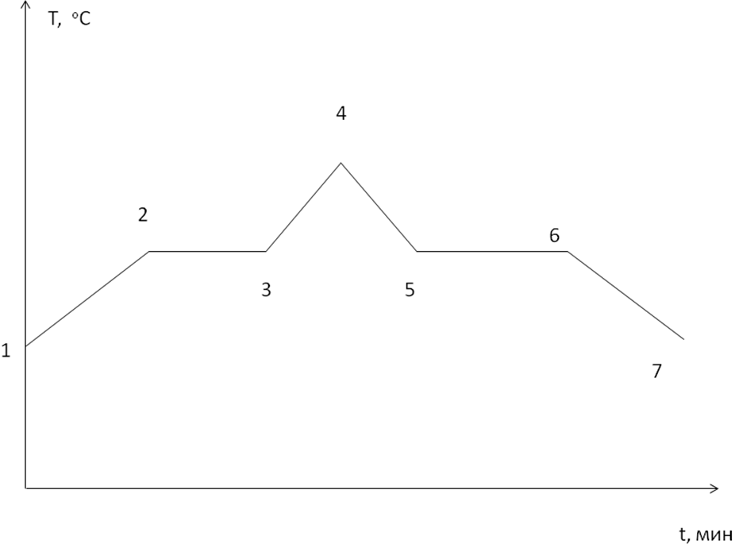
1
- На графике показан график зависимости температуры вещества от времени. В Начальный момент времени вещество находилось в кристаллическом состоянии. Какая из точек соответствует началу процесса плавления вещества?
- Какой из участков графика соответствует процессу кристаллизации вещества?
- На каких участках графика вещество находится сразу в двух агрегатных состояниях: в жидком и твердом?
2
- На графике показан график зависимости температуры вещества от времени. В Начальный момент времени вещество находилось в кристаллическом состоянии. Какая из точек соответствует окончанию процесса кристаллизации вещества?
- Какой из участков графика соответствует процессу плавления вещества?
- На каких участках графика вещество находится только в твердом состоянии?

